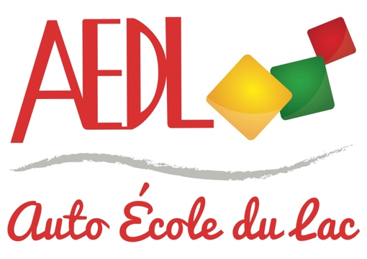

FORMATION THÉORIQUE :

- STAGE de 14 Heures SUR 2 JOURS

Cours dispensé dans nos locaux par un formateur diplômé BEPECASER
De l’Auto-école Du Lac

Horaires de la journée de stage :

MATINEE | 9H00 / 13H00
APRES-MIDI | 13H30 / 16H30

- ENTRAINEMENTS en salle en libre accès,

Plages horaires des entraînements :

Lundi |  | 15h30 / 18h30
Mardi | 10h / 12h30 | 15h30 / 18h30
Mercredi | 10h / 12h30 | 14h00 / 18h30
Jeudi |  | 15h30 / 18h30
Vendredi | 10h / 12h30 | 15h30 / 18h30

